Exercício 7:
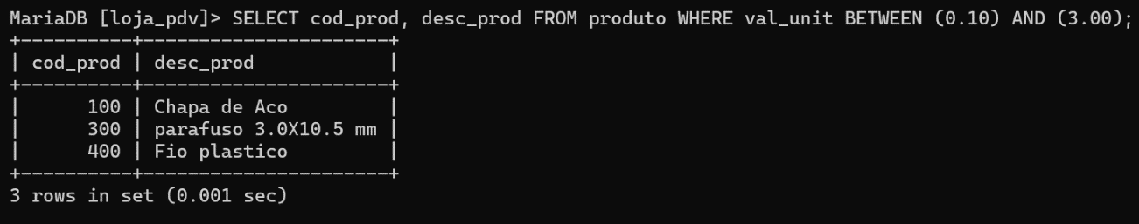

Exercício 8:
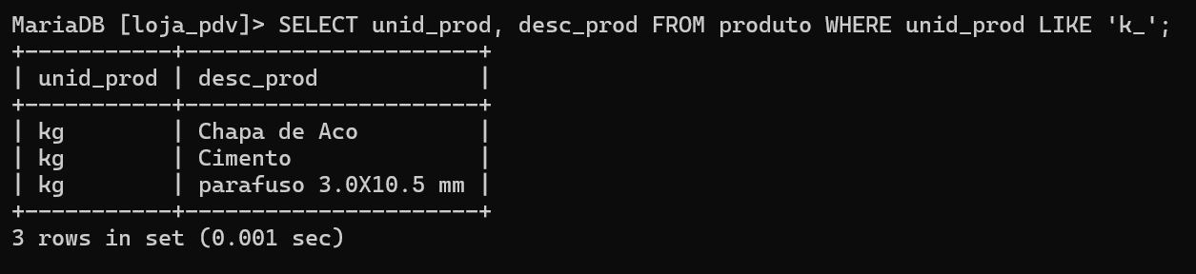

Exercício 9:
